作业：运动会管理系统的架构设计的参考答案

对运动会管理系统进行架构设计，画出其物理架构和逻辑架构，并进行文字阐述。
画图工具不限，可以采用powerdesigner，也可以采用其他工具。把架构图贴到word文档中，再进行文字说明后上交。
若采用了某个架构风格，请注明。

答：没有标准答案
1）物理架构：采用B/S架构
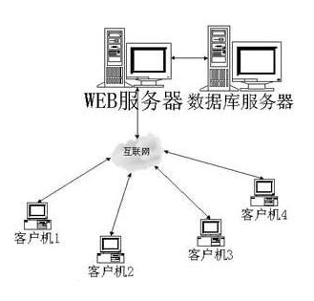
注：也可以采用C/S架构

2）逻辑架构：采用分层（layer）架构风格。
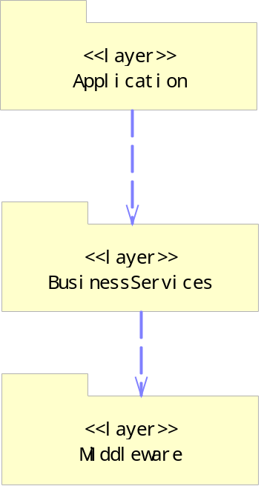
注：也可以采用Tier等架构风格

